A Day Series
《一日系列》

- 《一日一园》
A Garden A Day
- 《一日一鸟》
A Bird A Day
- 《一日一花》
A Flower A Day
- 《一日一树》
A Tree A Day
- 《一日一云》
A Cloud A Day

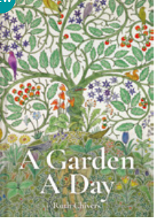
*******************
中文书名：《一日一园》
英文书名：A Garden A Day
作 者：Ruth Chivers
出 版 社：Batsford
代理公司：ANA/Winney
出版时间：2023年10月
代理地区：中国大陆、台湾
页 数：368页
审读资料：电子稿
类 型：自然科学

内容简介：

- 通过历史、设计、园艺和民间传说讲述花园的365个故事。
- 从古巴比伦的空中花园到现代日本的禅意花园，从凡尔赛宫的正式杰作到古色古香的英国乡村花园。
- 书中的插图是漂亮的绘画、具有重要历史意义的平面图和最好的花园摄影。

作者简介：

露丝·奇弗斯（Ruth Chivers）是一位园艺作家，也是园艺设计师协会的会员。她住在东萨塞克斯郡。

*******************
中文书名：《一日一鸟》
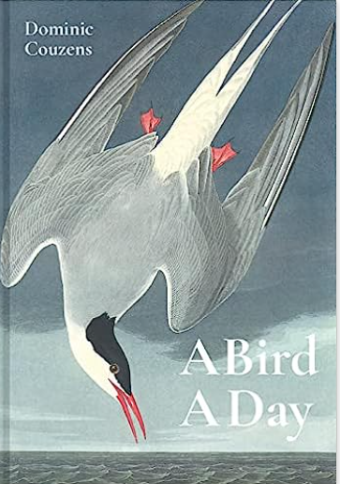
英文书名：A Bird A Day
作 者：Dominic Couzens
出 版 社：Batsford
代理公司：ANA/Winney
出版时间：2021年2月
代理地区：中国大陆、台湾
页 数：368页
审读资料：电子稿
类 型：自然科学

内容简介：

从澳大利亚风流的鹩莺嘴衔花瓣送给情人们，到北美的雌性北方红衣凤头鸟发出唱歌的指令，这是一本让任何自然爱好者都能感到愉快并轻松阅读的书。

鸟类的美丽和魅力是无与伦比的。一年中的每一天，让自己沉浸在《一天一只鸟》中的世界里，在那里，从地位卑微的知更鸟到在北极风暴中保护幼崽的帝王企鹅，多米尼克·库森（Dominic Couzens）将带你深入了解一切。又或是去了解候鸽的命运，它们因过度捕猎而灭绝。如果你曾经去过喜马拉雅高原，在11月下旬去，你可以看到一群钴蓝色的蓝大翅鸲，它们是自然界的奇迹之一。作者是一位世界级的鸟类（尤其是鸟类行为）的专家，他揭开了世界各地鸟类的无穷无尽的迷人故事，用令人惊叹的摄影和插图，以及引人注目的艺术技巧，展示了一幅丰富多彩的鸟类生活画卷。涵盖了所有鸟类生活，从筑巢、迁徙、求爱到鸟类鸣叫和奇怪的鸟类行为。

作者简介：

米尼克·库森（Dominic Couzens）是一位英国观鸟者、作家和记者，专门研究鸟类和自然历史主题。他定期为《观鸟》（Bird Watching）和BBC野生动物杂志撰稿，同时也是一名专业的野外旅行向导。他的著作《花园鸟的秘密生活》（The Secret Lives of Garden Birds,）、《英国鸟的秘密生活》（The Secret Lives of British Birds）和《花园野生动物的秘密生活》（The Secret Lives of Garden Wildlife）都受到了好评，前者被《卫报》（The Guardian）选为2004年最佳野生动物书籍之一。

媒体评价：

“一本初级鸟类学家的理想参考书，”

——玛丽·斯吉普沃思（Mary Skipworth）, The Field

“库森创作了一本细致入微的书，展示了许多窗口、道路、角落和缝隙，以增强我们与鸟类的个人旅程。”

——《鸟类观察》（Birdwatch）

“值得一读，去沉浸其中学到更多。”

——斯蒂芬·莫斯（Stephen Moss）Mark Avery Blog

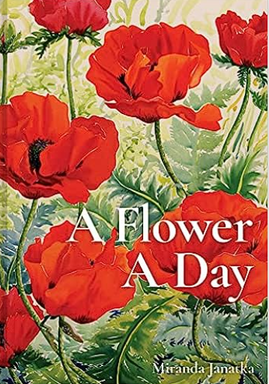
*******************
中文书名：《一日一花》
英文书名：A Day A Flower
作 者：Miranda Janatka
出 版 社：Batsford
代理公司：ANA/Winney
出版时间：2023年3月
代理地区：中国大陆、台湾
页 数：384页
审读资料：电子稿
类 型：自然科学

内容简介：

一年中的每一天都有迷人而丰富的鲜花故事。

一年中的每一天，都有不同种类的花在世界的某个地方绽放。这本合集共有366钟花，不仅展示了这些花儿的美丽，还展示了它们背后迷人的植物学、文学、民俗和历史故事。

探索9500多万年前从恐龙时代进化而来的美丽木兰，以及遍布法国格拉斯有着特殊芳香的玫瑰。翻阅麦卢卡灌木花的强大药用成分，以及威廉·华兹华斯（William Wordsworth）的“金色水仙花”背后的灵感。

这里还有欢快的墨西哥金盏花装点着城市墓地，精致的樱花在日本大街上绽放，壮观的热带葡萄藤悬挂在菲律宾雨林中，华丽的野花铺满欧洲的草地，展示了自然世界的惊人多样性。

这个系列以令人惊叹的照片和艺术作品作为插图，歌颂鲜花以及鲜花在自然世界和我们文化世界中的特殊地位。

作者简介：

米兰达·贾纳特卡（Miranda Janatka）是一位植物园艺学家、训练有素的教师和作家。她拥有邱园文凭（the Kew Diploma）和考陶德艺术学院（the Courtauld Institute of Art）的学位，并为BBC《园丁世界》杂志撰稿。她热衷于分享她对自然和植物学的热爱和知识，在社交媒体上有很多粉丝。

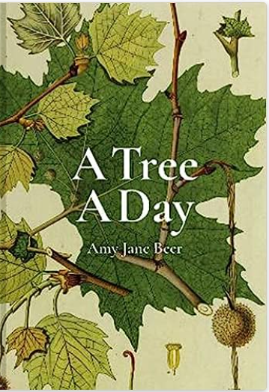
*******************
中文书名:《一日一树》
英文书名：A Day A Tree
作 者：Amy-Jane Beer
出 版 社：Batsford
代理公司：ANA/Winney
出版时间：2021年9月
代理地区：中国大陆、台湾
页 数：368页
审读资料：电子稿
类 型：自然科学

内容简介：

通过科学、民间传说、历史和艺术，探索树木的生活——这一年的每一天。

和《一日一树》沉浸在树的世界，这本书有大量的关于树的事实，通篇以摄影照片和艺术作品作为插图。自然作家艾米-简·比尔（Amy-Jane Beer）带我们环游世界的林地，从神秘的银杏到历史悠久的橡树，讲述各种树木的故事。

坐在参天橡树斑驳的树荫下，或在秋天落叶林中漫步，任何人都不会错过树木和森林的神奇之处。在这本美丽的书中，366个条目中的每一个——一天一个——都揭示了我们伟大而亲切的绿色邻居它们的一些迷人的科学、自然历史或民间传说，也揭示了在其树枝下产生的历史，或者它们所激发的创造力。

从令人敬畏的树木世界的巨人加州红杉，到微小但精致的盆景，从哈利波特中令人难以置信的暴躁哨兵柳树到日本春天的传统花见(赏花)——这个迷人的收藏展示了非凡的个体，并探索了我们所知道的树木承载地球生命的一些方式。

《一日一树》歌颂地球上最长寿的生命形式之一，是浸浴在书中的森林，对自然爱好者和树木爱好者来说都是一个奇迹。

作者简介：

艾米-简·比尔（Amy-Jane Beer）是一位自然作家和教育家。她撰写了数十本关于自然历史的书籍，现在还为《卫报》撰写自然方面的文章，并定期为BBC野生动物杂志和约克郡邮报撰稿。她住在北约克郡。

媒体评论：

“美极了……一本荒野森林般的书”

——罗伯特·麦克法兰（Robert Mcfarlane）

“这本厚厚的书提供了很好的树木学每日剂量。不仅如此，事实上，它还给出了366个令人信服的理由，回答为什么我们应该珍惜我们的树木，为什么要创造一个它们可以茁壮成长的世界。”
——威尔斯（Dixe Wills），BBC Countryfile

*******************
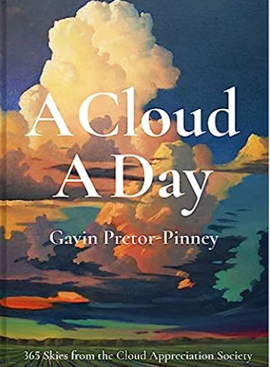
中文书名：《一日一云》
英文书名：A Cloud A Day
作 者：Gavin Pretor-Pinney
出 版 社：Batsford Ltd
代理公司：ANA/Winney
出版时间：2019年8月
代理地区：中国大陆、台湾
页 数：368页
审读资料：电子稿
类 型：自然科学

内容简介：

这本新书出自畅销书《云观察者指南》（The Cloudspotter's Guide）的作者之手。充满激情的云观察者和畅销书作家加文·普雷托尔-平尼（Gavin Pretor-Pinney）在他与云欣赏协会（the Cloud Appreciation Society）一起出版的新书中给你一天一朵云。每天花几分钟沉浸在云中会对你的健康产生深远的影响，这就是为什么加文的云欣赏协会每天都会向其成员发送云图像和故事。《一天一云》有365个云图像，每天激发片刻平静的大气沉思。。
每个云图像会配有一段简短的云科学，一个鼓舞人心的天空语录或一幅经典画作中天空的细节描绘。这本书用通俗易懂的语言解释了几乎每一种云的类型，从晴朗的天气积云到荚状云(一种独特的圆盘状云，由于山峰上的风上升和下降而形成)；从鲁珀特·布鲁克的（Rupert Brooke）诗歌《云》到美国宇航局的放线形云图像——一种放射状的叶子状云，只有在太空中才能看到。从对梵高画中天空的合适解释到黄昏光线(来自云层之间的光束，在西方世界被称为雅各布的阶梯，但在斯里兰卡被称为佛陀的光线)的命名。这本奇妙且精美的插图书传播知识、给予快乐并激发灵感。这是一本完美的书，让你每天停下来看看天空。

作者简介：

加文·普雷托尔-平尼（Gavin Pretor-Pinney）是云欣赏协会（Cloud Appreciation Society）的创始人，该协会在120个国家拥有47,000多名会员，成立的目的是对抗平庸的“蓝天思维”。加文是国际畅销书《云观测指南》（Cloudspotter’s Guide）和《云收集手册》（Cloud Collector’s Handbook）的作者。他的第三本书《海浪观察者的同伴》（The Wavewatcher’s Companion）获得了著名的皇家学会温顿科学图书奖（Royal Society Winton Prize）。他的新书《一日一云》（A Cloud A Day）收录了365张来自云欣赏协会会员和朋友的令人惊叹的图片。加文是TED全球演讲者，拥有超过120万的观看量。他曾为英国广播公司(BBC)和英国第四频道(Channel 4)制作电视纪录片，是雷丁大学气象系的访问学者，并获得皇家气象学会的迈克尔·亨特奖。（Royal Meteorological Society’s Michael Hunt award）加文是《闲人》(Idler)杂志的联合创始人，该杂志主张休息时间对创造性思维的重要性。

感谢您的阅读！
请将反馈信息发至：版权负责人
Email：Rights@nurnberg.com.cn
安德鲁·纳伯格联合国际有限公司北京代表处
北京市海淀区中关村大街甲59号中国人民大学文化大厦1705室, 邮编：100872
电话：010-82504106, 传真：010-82504200
公司网址：http://www.nurnberg.com.cn
书目下载：http://www.nurnberg.com.cn/booklist_zh/list.aspx
书讯浏览：http://www.nurnberg.com.cn/book/book.aspx
视频推荐：http://www.nurnberg.com.cn/video/video.aspx
豆瓣小站：http://site.douban.com/110577/
新浪微博：安德鲁纳伯格公司的微博_微博 (weibo.com)
微信订阅号：ANABJ2002


